MAPA MENTAL

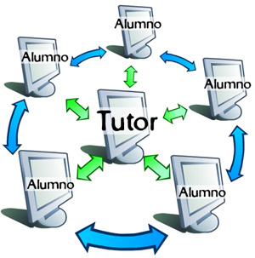

El papel del tutor es muy importante, este desempeña la relación y formación del alumno como uno de los motores del enfoque educativo incidiendo constructiva y positivamente en el proceso de formación del alumno impulsado de manera que garanticen cumplir con sus objetivos .

Uno de los objetivos del tutor es evitar la alta deserción estudiantil este reside en la capacidad de buena comunicación entre tutor – alumno , el tutor ayuda al alumno en su transición del estudiante hacia un nuevo estatus social, el mundo universitario . Este implica el aprendizaje de determinados lenguajes, hábitos, obligaciones en el mundo de la institución educativa . El alumno debe aprender a construir.

El concepto de tutor está íntimamente ligado con el de crecimiento, el tutor no es un amigo o un maestro, el tutor deberá aprender a escuchar, a leer y respetar a aquellos con los que se siente unido por un hilo de armonía intelectual, combatiendo los rasgos negativos y construyendo encima de ellos, con los pasos sencillos de quien quiere construir un camino nuevo para si mismo y para los jóvenes bajo su tutela. El tutor lleve a todos hacia esa institución de educación superior, realmente mejor, que todos deseamos.

